
Муниципальное автономное дошкольное образовательное учреждение «Детский сад №2 общеразвивающего вида с приоритетным осуществлением социально-личностного развития детей»

ИССЛЕДОВАТЕЛЬСКИЙ ПРОЕКТ
Тема: «Загадочный мир мультипликации»
Номинация: Естественные науки

Выполнили: Алексеев Ярослав
Григорьева Анастасия
Ермачков Савелий
Перфилова Мария
Пономарева Яна
Руководители: Васильева М.А. воспитатель
Кадыкова М.В.
воспитатель

г. Тавда
2024г
Оглавление
1.Введение …………………………………………………………………3
2.Основная часть……………………………………………………..…….4
3.Заключение……………………………………………………….……..18
4.Список литературы ……………………………………………..……...19
5.Приложения ………………………………………………………….…20
Приложение 1 …………………………………………………………….20
Приложение 2 …………………………………………………………….22
Приложение 3 ……………………………….…………………...……….23

Введение
Если б кто-то мультики
Не придумал первым,
Мне б их выдумать пришлось
Самому, наверно!
Однажды после просмотра мультфильма я задумался: «Что же такое мультфильм? Как он создается?». Сам на этот вопрос я ответить не смог. Я спросил у ребят из своей группы, но они тоже затруднились ответить. Ещё я выяснил, что все ребята нашей группы очень любят смотреть мультфильмы.
Тогда мы решили, почему бы мне не взяться за это нелёгкое, но очень важное, а самое главное, интересное и увлекательное дело, которое под силу только волшебнику. Ведь мы давно, мечтаем стать волшебниками, чтобы творить чудеса. Чтобы любимая игрушка начала двигаться и разговаривать с тобой, чтобы можно было научиться летать…. Глядя на движущиеся картинки на экране, мы задумались: как «оживают» любимые герои, можем ли мы сами стать волшебниками?
Нам захотелось создать свой собственный мультфильм. Но как его создать? С чего начинать? В чем заключаются секреты создания мультфильмов? Так размышляя, мы и пришли к теме нашего исследования «Как рождается мультфильм».
Цель нашего проекта: выяснить алгоритм создания мультфильма, научиться и самостоятельно создать мультфильм, который никто никогда не делал (палочный мультфильм).
Для решения этой цели мы поставили перед собой задачи:
- Познакомиться с историей мультипликации;
- Узнать люди каких профессий занимаются созданием мультфильмов;
- Как оживают картинки;
- Какие бывают мультфильмы;
- Создать свой мультфильм.
Предполагаемый продукт: создание своего первого мультфильма.
Гипотеза:
Мы предположили, что если выясним секреты мультипликации, то сможем сами создать свой первый мультфильм.
Основная часть
С вопросами «А как же нам создать свой мультфильм? С чего начать? В чем заключаются секреты создания мультфильмов?» мы обратились к Марине Александровне и Марии Вячеславовне (воспитателям нашей группы), которые предложили начать наше исследование с знакомства с историей создания мультфильма.
В ходе просмотра презентации «История мультипликации» нам стало известно, что в конце 19 века изобретатель из Франции Эмиль Рейно придумал проектор. В начале 20 века была изобретена кинокамера, а в Америке был сделан первый мультфильм. Сначала мультфильмы были черно-белыми и «немыми». Первый мультфильм со звуком сделал У.Дисней. Это был мультфильм «Пароход Вилли».
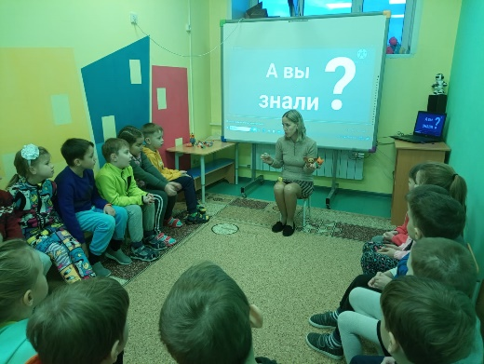
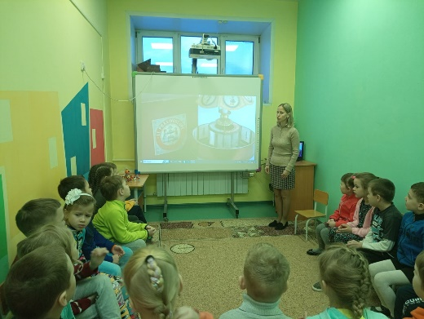

Оказывается над созданием мультфильма трудится целая команда: режиссеры, художники, сценаристы, декоратор, аниматор, оператор, монтажер, актеры для озвучивания, композиторы (Приложение 1).
Режиссер – самый главный человек при создании мультфильма. Именно он придумывает о ком и о чем будет мультфильм. Он создает персонажей и придумывает приключения для них – это называется сюжетом мультфильма или сценарий. Все что происходит с героями мультфильма придумано режиссером.
Свои идеи режиссер рассказывает художникам. Художник по персонажам внимательно слушает и представляет будущих героев мультфильма. Он создает героев с помощью красок, ткани или пластилина.
Декоратор – создает план для мультфильма. План – фон (небо, земля) и декорации (дома, машины).
Аниматор и оператор работают вместе. Аниматор передвигает фигурки героев, а оператор кадр за кадром снимает – фотографирует каждое передвижение. Так получается много фотографий, целая лента. Каждый чуть, чуть отличается от другого, того, который рядом. Когда отсняты все фотографии персонажей мультфильма надо озвучить.
Озвучивают героев мультфильма настоящие актеры. Голос для своего героя режиссер выбирает сам. Персонажи разговаривают, смеются голосами актеров.
Музыку к мультфильмам пишут композиторы.
Весь мультфильм на компьютере собирает монтажер. Все фотографии на экране пролистываются очень быстро. Герои начинают: оживать, улыбаться, моргать, ходить. Чтобы создать один эпизод мультсериала хронометражем 7–11 минут необходимо 3–6 месяцев активной работы без пауз. 3,5 года — средний срок производства полнометражной картины. Хронометраж - это продолжительность мультфильмов, которые мы смотрим. Бывают короткометражные мультфильмы продолжительностью от 7-11 минут , и полнометражные мультфильмы продолжительностью от 50 минут и более.
Далее нам предстояло выяснить, как же оживают картинки при создании мультфильма.
Мы узнали, что раньше было такое приспособление кине́ограф (kineograph) - состоящее из листов бумаги, сшитых в тетрадь. Зритель, перелистывая особым способом тетрадь, наблюдает эффект анимации. Кинеография является одной из форм мультипликации.
Следующий способ «оживления» картинки - «Мультики». Это тоже принцип анимации. На одной страничке блокнота рисуем, например, пароход, на второй страничке рисуем точно такой же, на том же месте, пароход с дымом. Для того чтобы нарисовать точно такую же картинку, можно обвести предыдущий рисунок, положив его на оконное стекло. Теперь верхний листочек блокнота с первой картинкой наматываем на карандаш и катаем его по нижней картинке взад-вперёд как скалкой, и кажется, что картинка двигается – идёт дым из трубы.
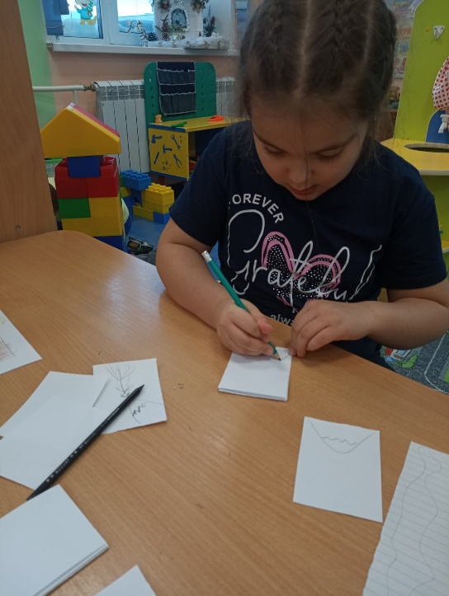
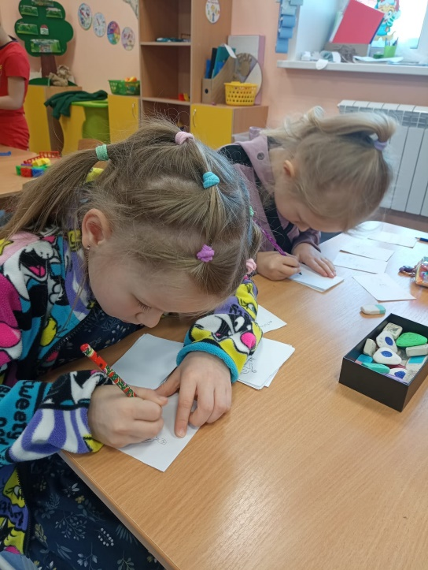

Еще об одном способе «оживления» картинки - «Волшебная вертушка» мы узнали из Интернета. Берём два одинаковых кусочка картона. На одном рисуем одну картинку (аквариум), а на втором – другую (рыбку). Склеиваем их, оставляя по центру место, чтобы вставить карандаш. Теперь если быстро вращать карандаш взад-вперед между ладонями, то обе картинки сливаются в одну, у нас, в примере, получается рыбка в аквариуме.
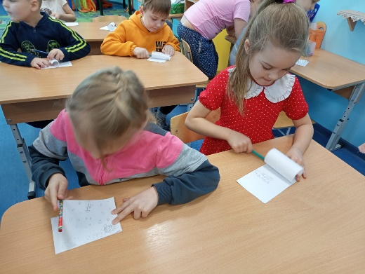
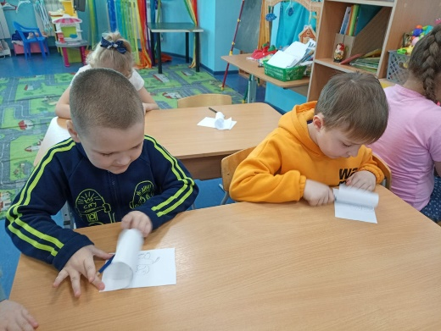

А вот птичка в клетке делается не на карандаше, а на двух верёвочках, которые надо сначала закрутить, при быстром вращении кружка с двумя рисунками, нанесенными с разных сторон, они воспринимаются как один. Тауматро́п (от др.-греч. θαῦμα — чудо и τροπή — вращение) — так называлась эта игрушка и была популярна в середине 19 века.
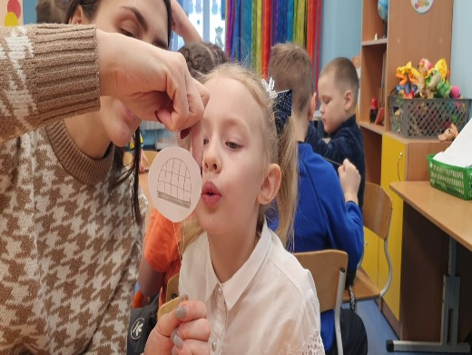
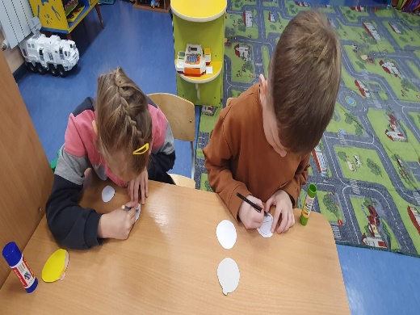

Испробовав все названные способы, мы решили переходить к более современным методам съёмки. Но для этого нам не хватало знаний о том как какие бывают мультфильмы. Для того чтобы узнать какие бывают мультфильмы мы обратились в библиотеку и узнали, что их не так уж и много: это – рисованные, кукольные, пластилиновые, компьютерные, песочные, силуэтные, палочные (Приложение2)
Марина Алексеевна, начала свой рассказ, с загадок о героях знаменитых мультфильмов. Рассказала о том, какие бывают мультфильмы и кто работает над их созданием. Также узнали, что, по многим детским произведениям были сняты замечательные мультфильмы. В конце нашей встречи, посмотрели мультфильм про забавного и смешного кротика.
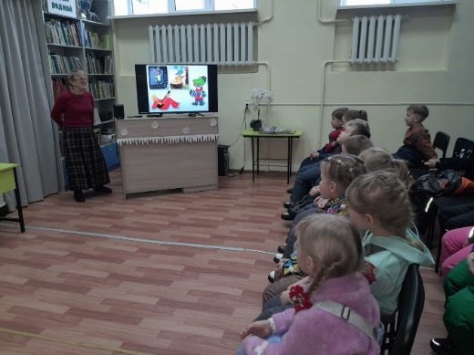
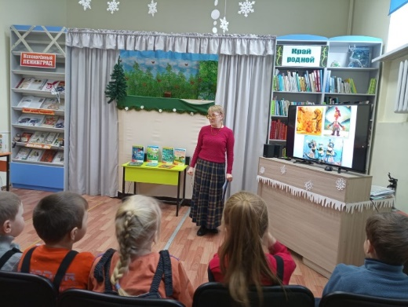

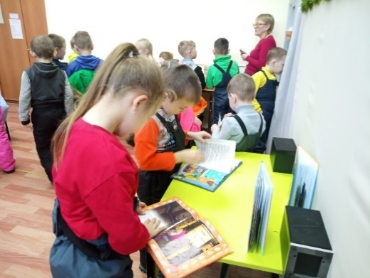

Обратясь с вопросом о мультфильмах к нашим родителям мы узнали, что наши бабушки и дедушки, когда были такими же маленькими как и мы смотрели мультфильмы не как мы сейчас по телевизору каждый день и когда хотим, раньше мультфильмы показывали только в выходной день с утра. Нельзя было смотреть мультфильмы сколько захочешь. Мультфильмы смотрели при помощи фильмоскопа-проектора. Нам посчастливилось и фильмоскоп-проектор сохранился до нашего времени и мы смогли просмотреть мультфильм. Для просмотра мультфильма с помощью фильмоскопа-проектора нужно, чтобы в комнате было темно, так как картинка из фильмоскопа передает изображение на стену. Диафильм представляет собой последовательность из 30—50 картинок, отпечатанных
на рулоне киноплёнки. Кадры диафильма выстроены в определённом порядке и сопровождаются титрами, превращающими фильм в
иллюстрированный рассказ. Смена кадров диафильма производится вручную.
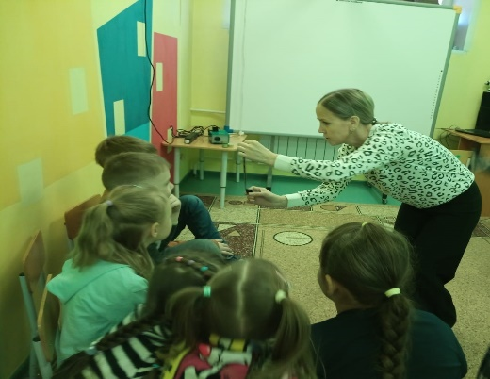
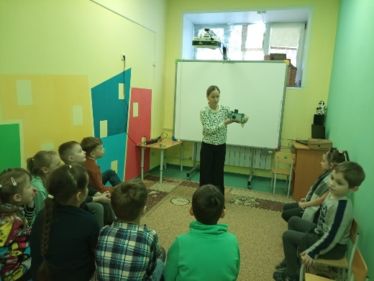

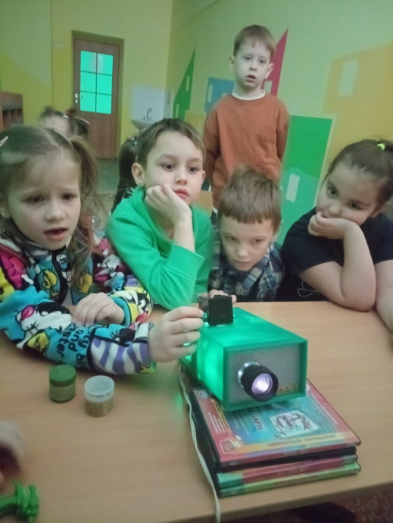

А еще можно было ходить смотреть мультфильмы в кинотеатр. В нашем городе такой тоже имеется это Центр культуры «Россия». жителям нашего города и хорошо знакомо здание, которое украшает центр нашего любимого города. Центр культуры «Россия» является одним из главных городских центров культуры и творчества. Открытие здания кинотеатра «Россия» состоялось в 1966 году – 58 лет назад и пользовался огромной популярностью у горожан - зал, насчитывающий более 300 мест, всегда был полон.
Спустя годы, кинотеатр был преобразован в Центр культуры «Россия», где проводятся развлекательные шоу-программы, праздничные мероприятия, концерты, творческие встречи. Ну и конечно продолжает радовать взрослых и детей, показами отечественного и мирового кинематографа, - фильмы и мультфильмы появляются на большом экране одновременно с кинотеатрами других городов России.
В Центре культуры «Россия» экскурсовод Новоселов Максим провел для нас экскурсию и рассказал о создании кинотеатра. Ребятам посчастливилось заглянуть в тайную комнату и увидеть, как проходят кинопоказы.
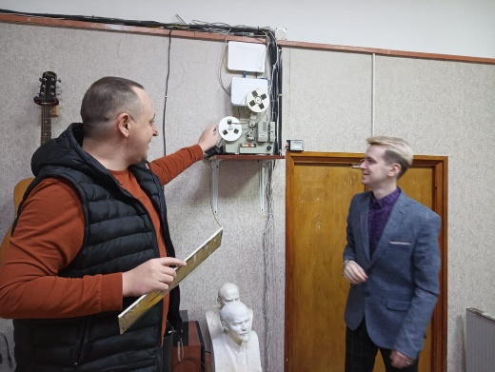
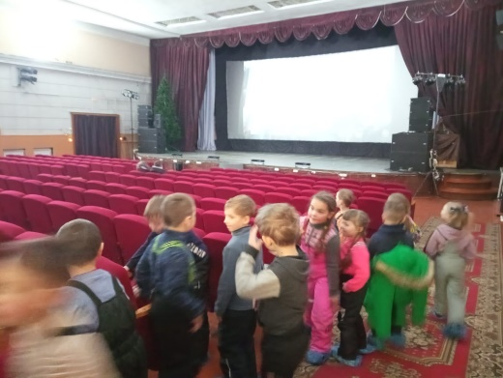

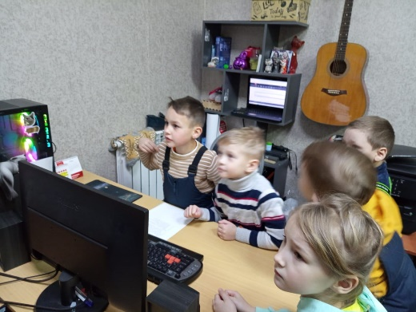
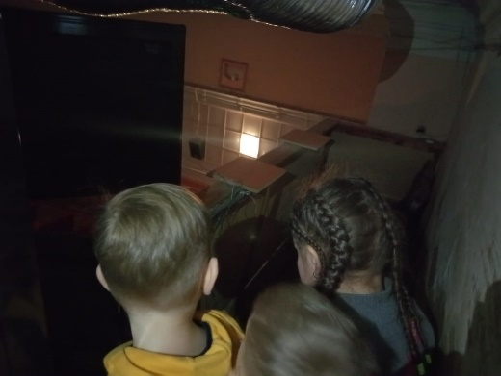

А еще экскурсовод Новоселов Максим рассказал, что в нашем городе проживает девочка Полина Березко , которая умеет создавать мультфильмы. В настоящее время Полина поступила в Москву, учиться и работает в сфере мультипликации. Полина пришла к нам в гости в детский сад, рассказала о своем увлечении создавать мультфильмы. Полина провела для ребят мастер-класс «Как оживают картинки». Показала свои мультфильмы. Ребята были в полном восторге от увиденного.
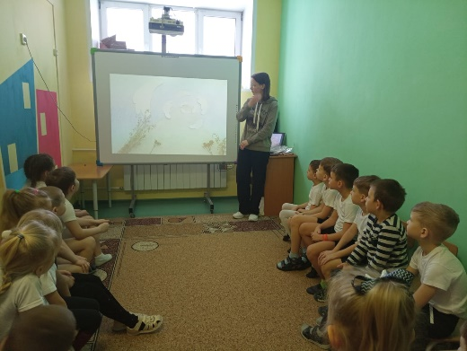
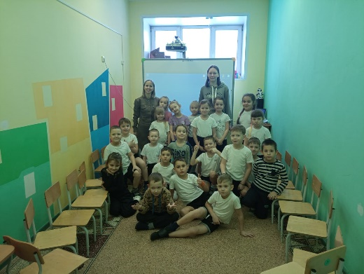

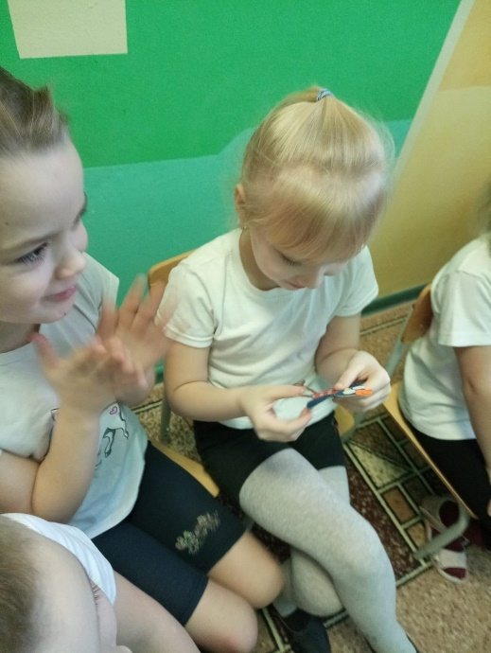

И тут у нас родилась идея! Мы попробуем создать свой палочный мультфильм. Их еще никто не делал. А как нам можно создать такой мультфильм? А будет ли интересен такой мультфильм? А получится ли у нас снять его?
Мы принялись за работу. Ребята предложили организовать выставку «Мой любимый мультфильм», приносили из дома игрушки любимых героев. Выставку дополнили рисунками любимых героев.

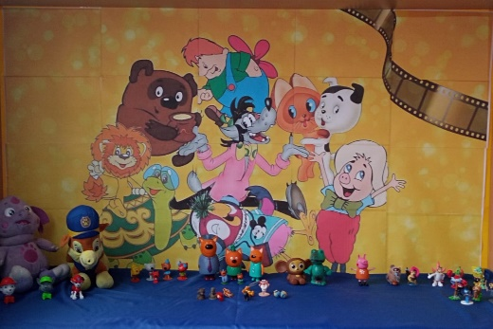
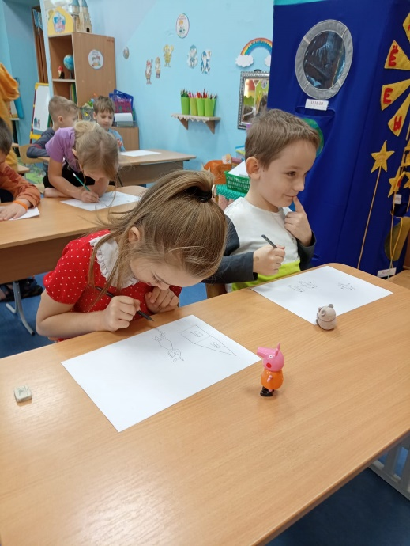

Попробовали самостоятельно слепить фигурки героев из мультфильмов.
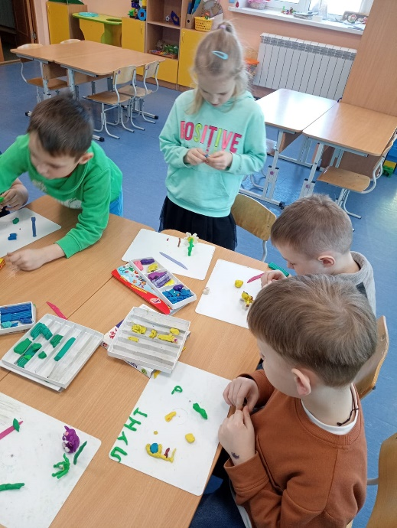
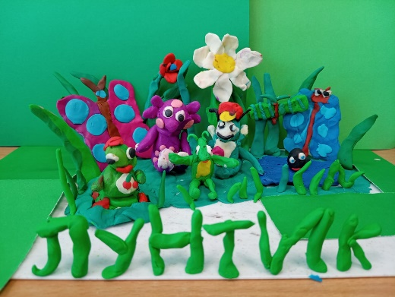

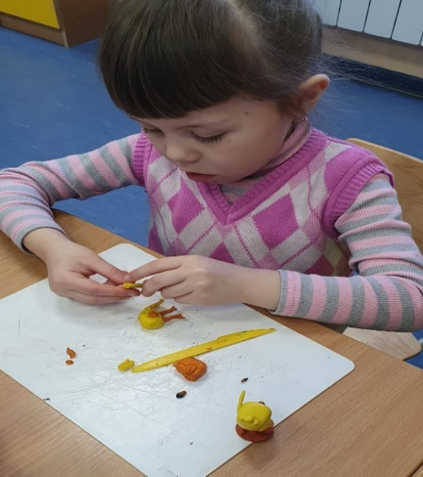
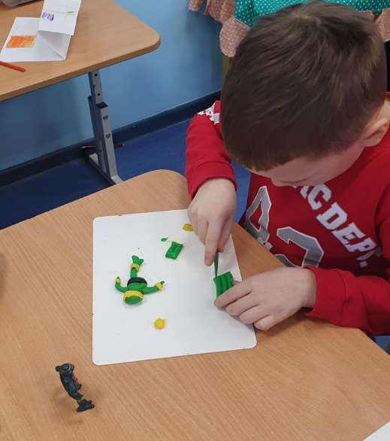

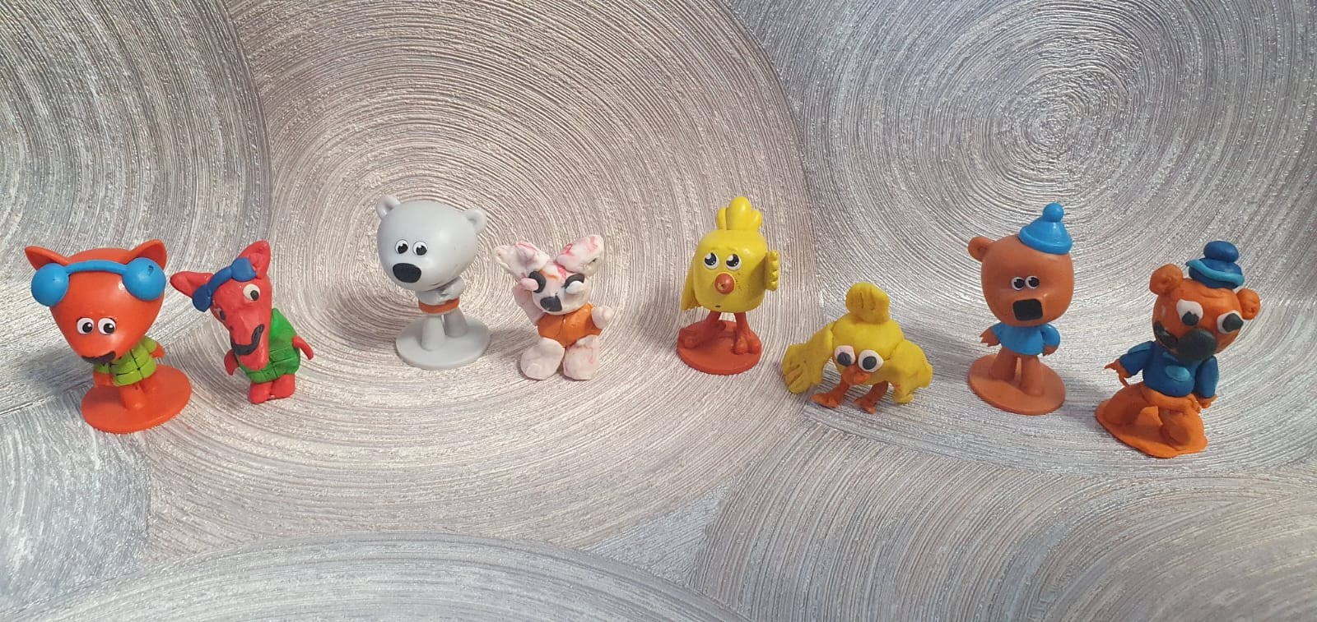
Смастерили телевизор из конструктора ТИКО для сюжетно-ролевых игр.
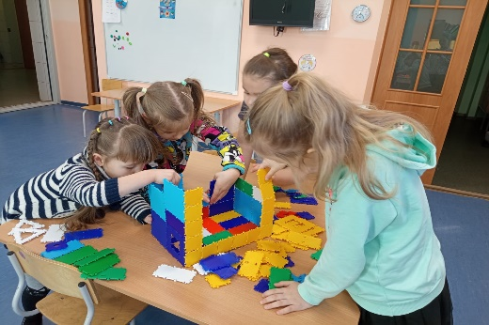
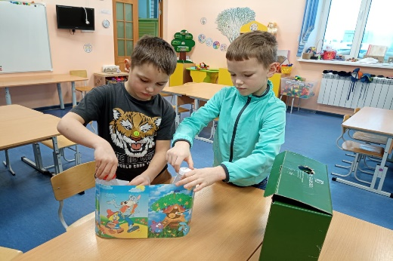

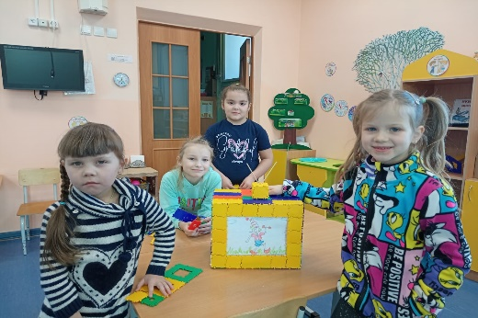

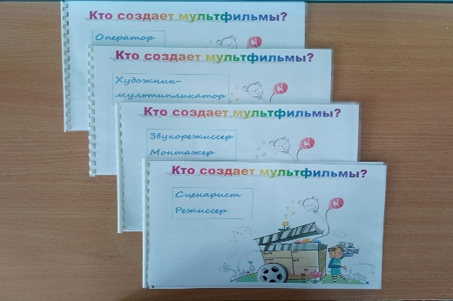
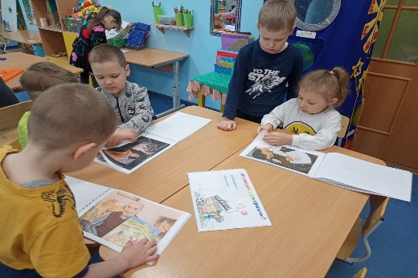
Изготовили альбомы по профессиям людей, которые трудятся над созданием мультфильма.

Посмотрели виртуальную видеоэкскурсию по Московскому музею анимации, в которой рассказывали про историю анимации.
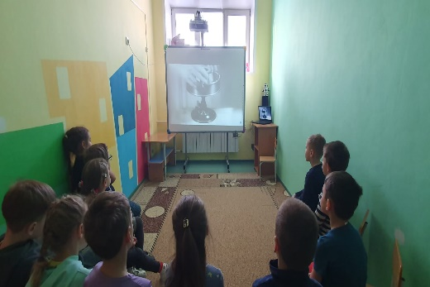
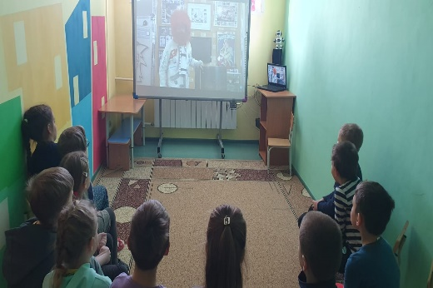

Дидактическая игра «Назови мультфильм».
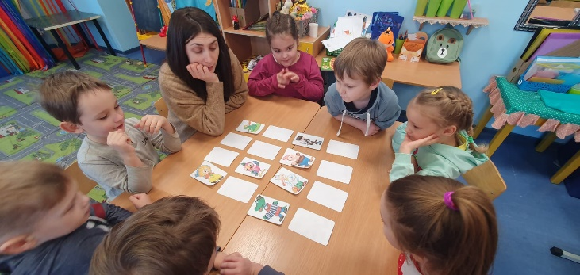

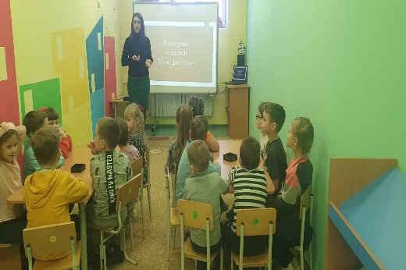
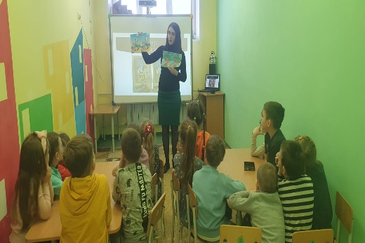
Была проведена викторина «Знатоки мультфильмов», в ходе которой ребята еще раз закрепили свои знания в области мультипликации.

Среди педагогов нашего детского сада и родителей нашей группы провели анкетирование (Приложение 3). В ходе анкетирования сделали диаграммы, по которым видно, что большинство взрослых предпочитают советские мультфильмы. Считают, что главное в мультфильме это его смысл и хотели бы научиться создавать мультфильмы.

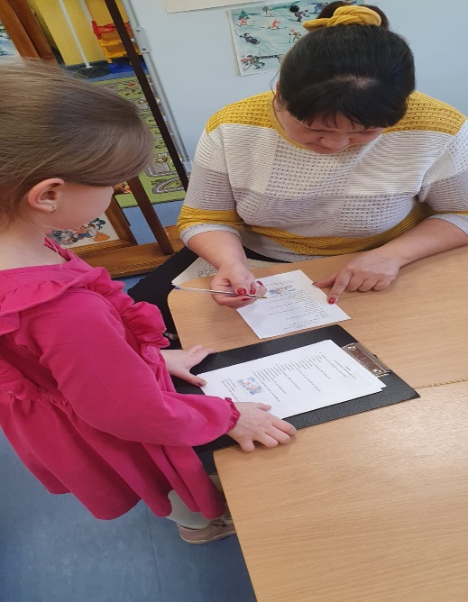
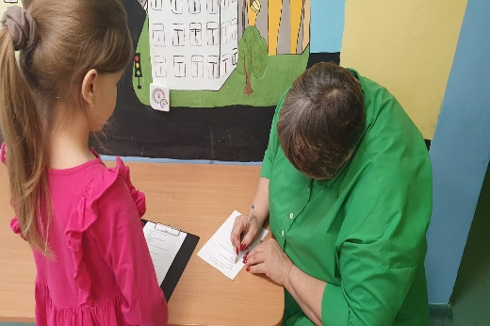

На начальном этапе создания палочного мультфильма, мы решили, что героями нашего мультфильма будут котики. Определили кто кем будет. И принялись за работу. Персонажей мы делали самостоятельно из палочек от мороженого. Для мультфильма придумали название «История двух котят».

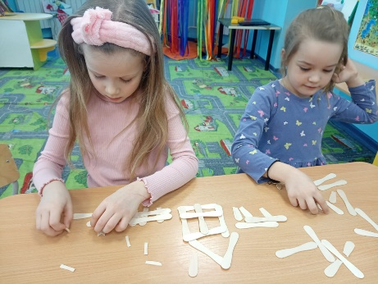
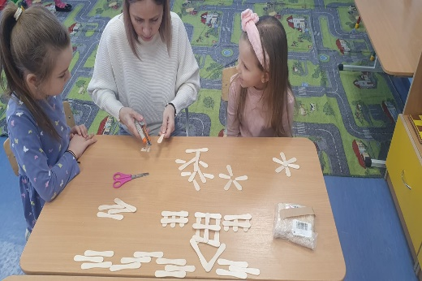

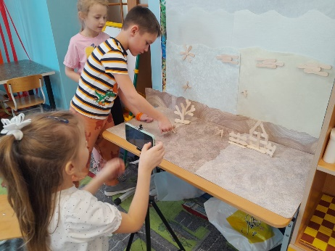
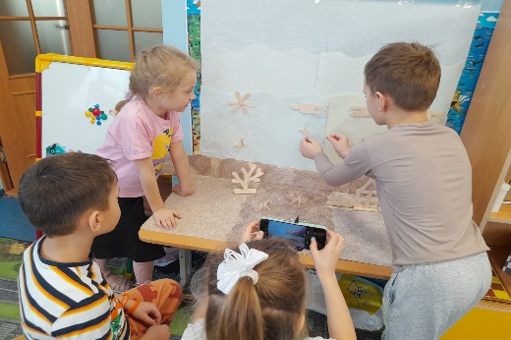

Заключение
В процессе работы над проектом наша команда узнала о загадочном мире мультипликации. Узнали люди, каких профессий трудятся над созданием мультфильмов. В результате проделанной нами работы был создан палочный мультфильм, который никто еще не создавал. Мультфильм получился интересным и необычным. Ссылка на наш мультфильм «История двух котят» https://disk.yandex.ru/i/qDNBU1JHrxlc4A.
Смотреть мультики - это весело, интересно и легко, а сделать - не просто. Теперь мы знаем точно, что такое мультфильм! Мультфильм – это кропотливый труд многих людей, творчество, время и очень интересное занятие! Теперь просматривая даже короткий мультфильм, мы понимаем, что там была сделана большая работа целой командой людей.
Мы научились:
- работать в команде, договариваться друг с другом;
- оживлять картинки;
- презентовать свою работу.

Список литературы
- Асенин С. Волшебники экрана - М., «Искусство», 1974. – 145с.
- Саймон М. Как создать собственный мультфильм – НТ Пресс, 2006.- 337с.
- Гамбург Е., Пекарь В.. Художники ожившего рисунка, Союз кинематографистов СССР, 1984 г.
- https://infourok.ru/prezentaciya-po-multiplikacii-professii-v-animacionnom-kino-1298701.html.
- https://yandex.ru/video/preview/15923144306698478633.
- https://yandex.ru/video/preview/4319633770986499440.
- https://yandex.ru/video/preview/7390163779965230662.

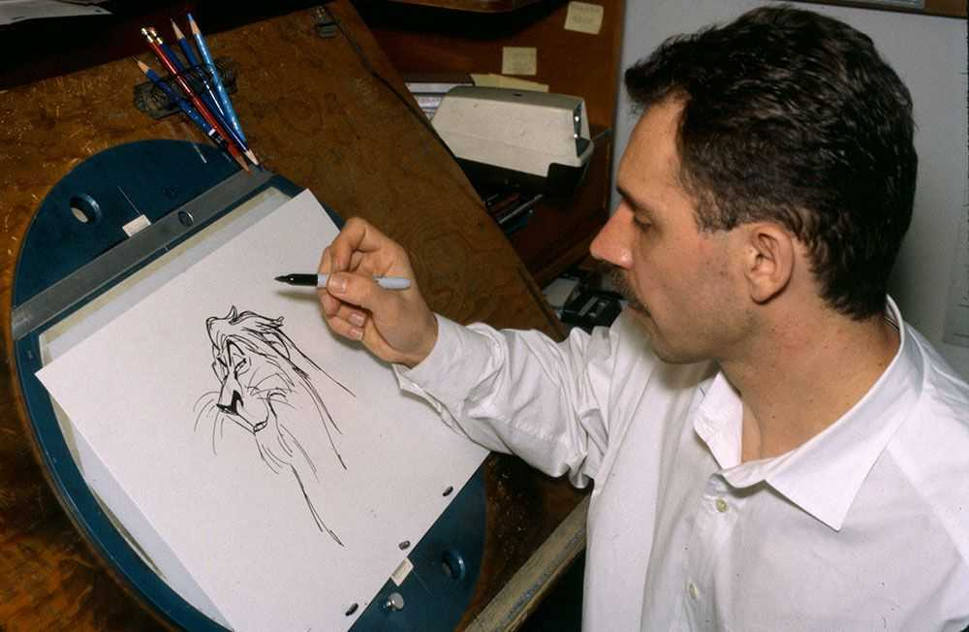
Приложение 1

Режиссер Художник

Декоратор Аниматор и оператор

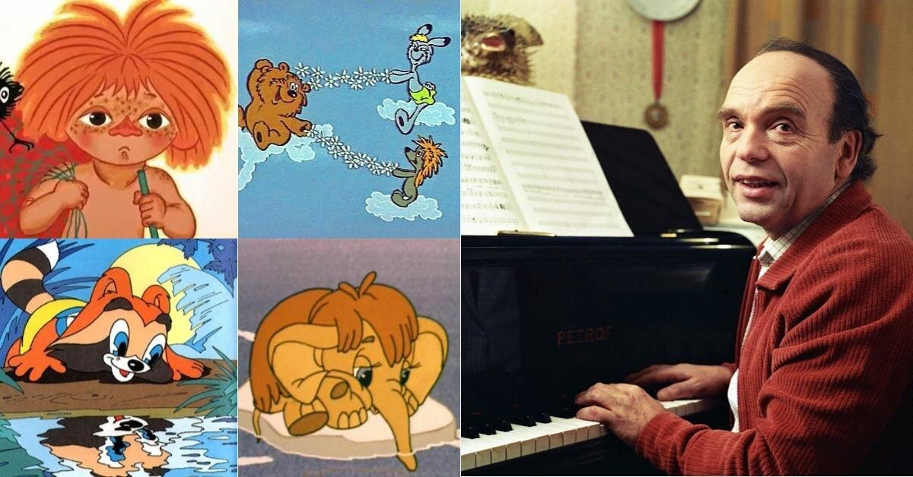
Актер для озвучивания Композитор

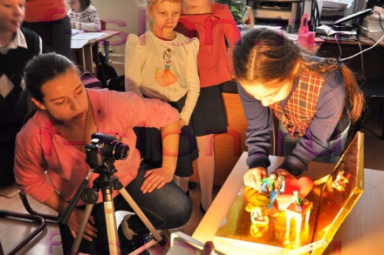
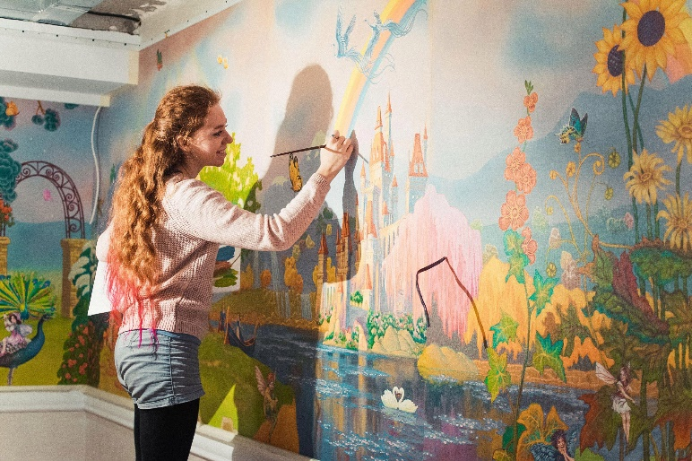
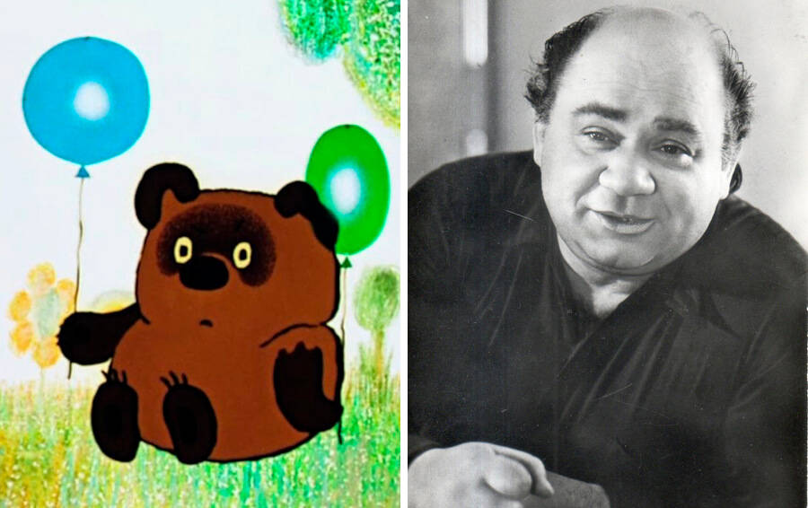
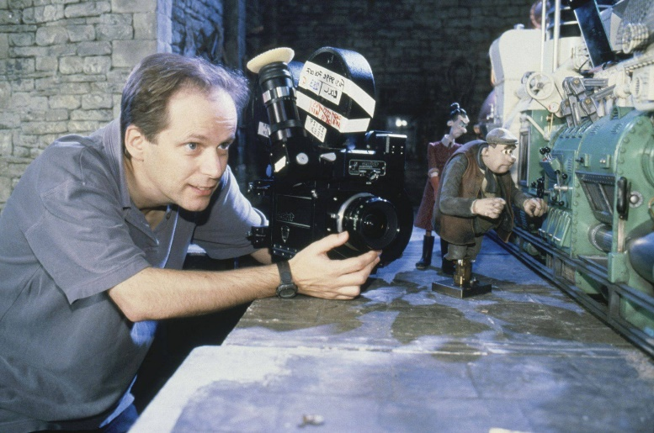
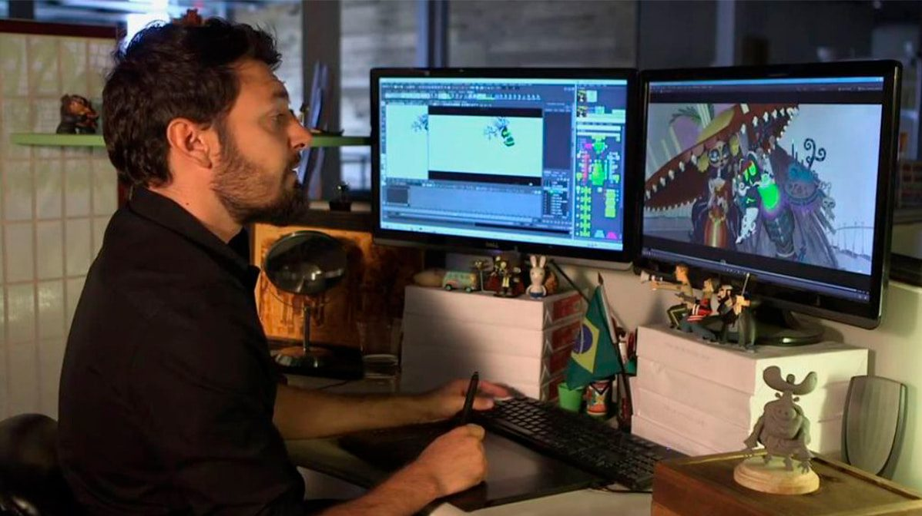

Монтажер

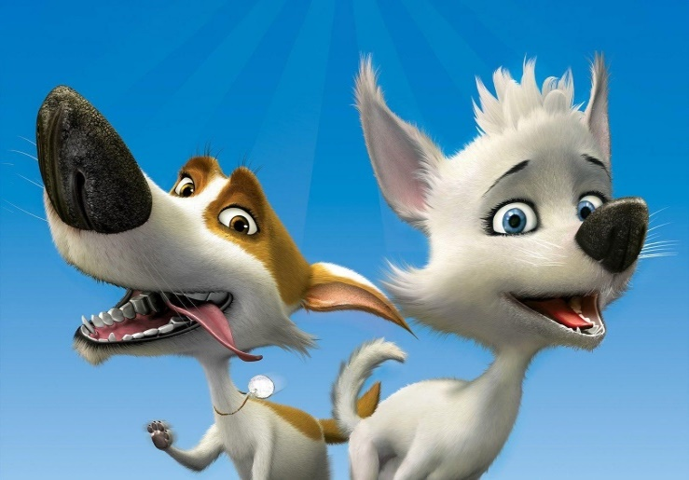
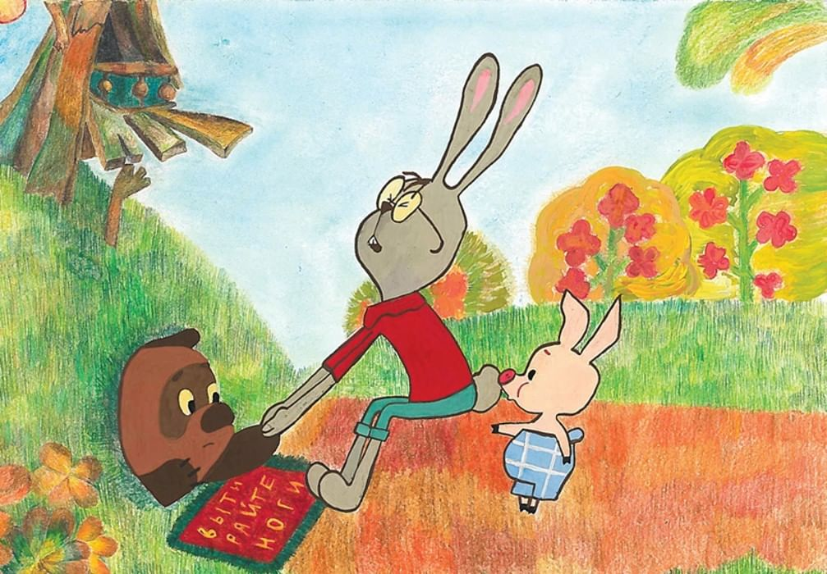
Приложение 2

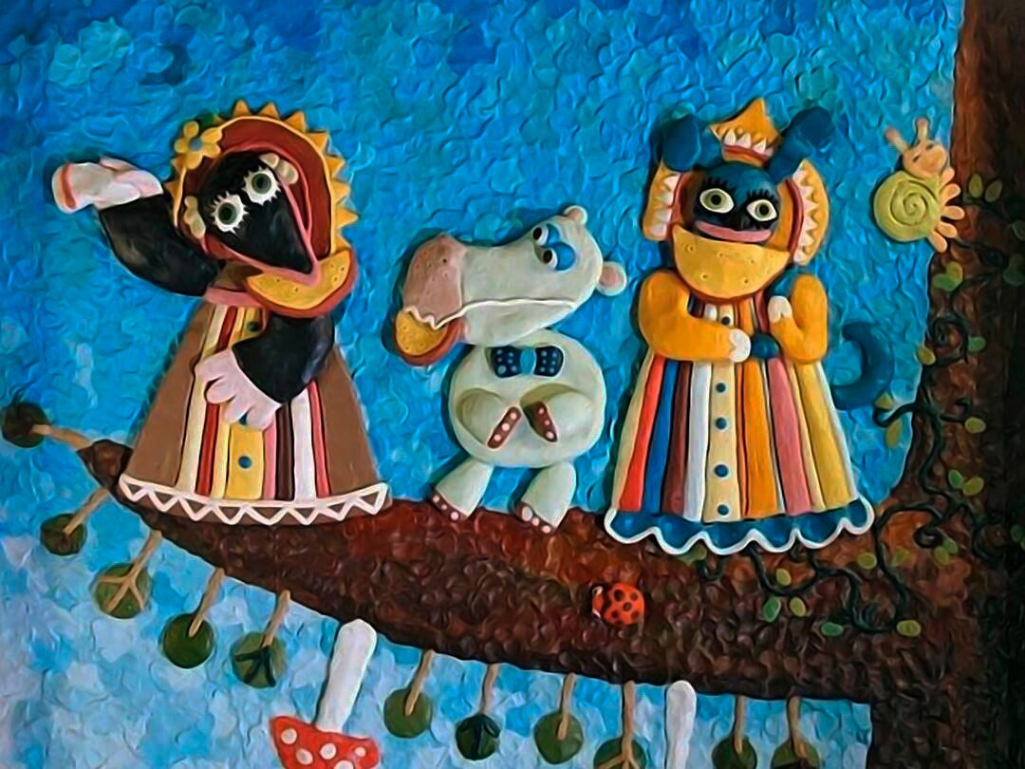
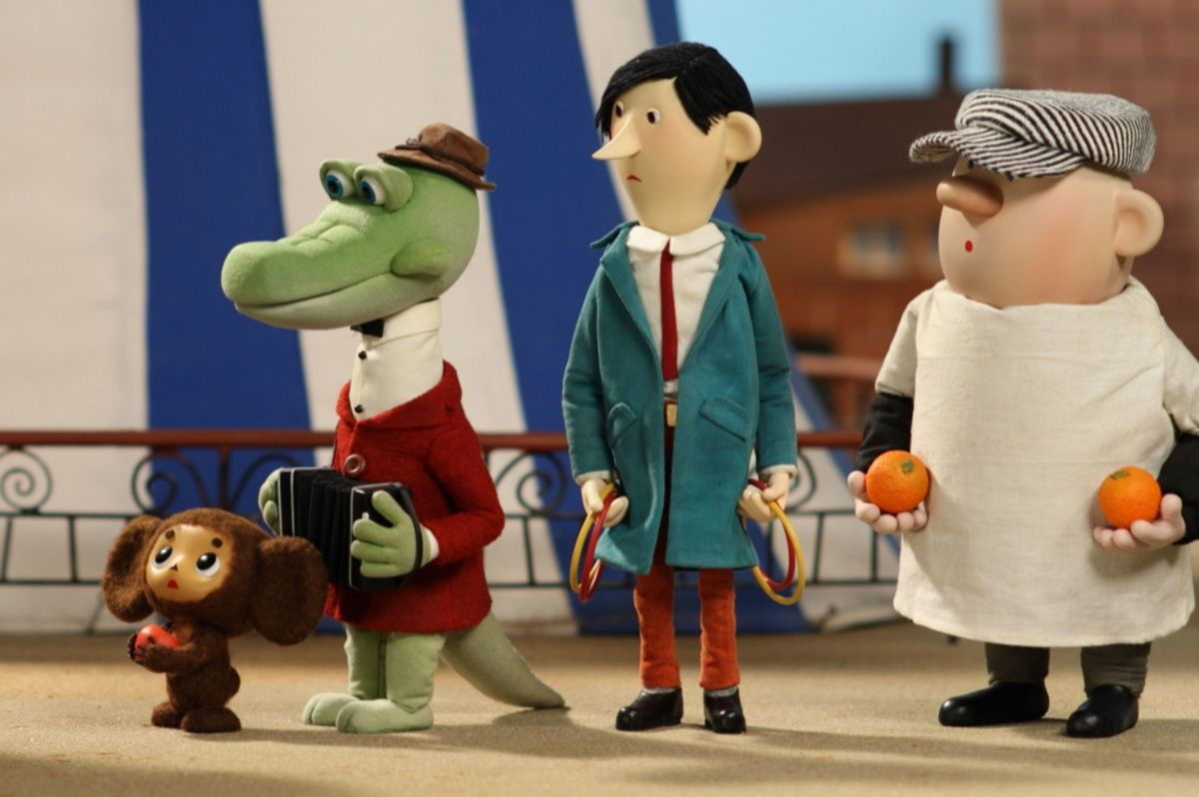
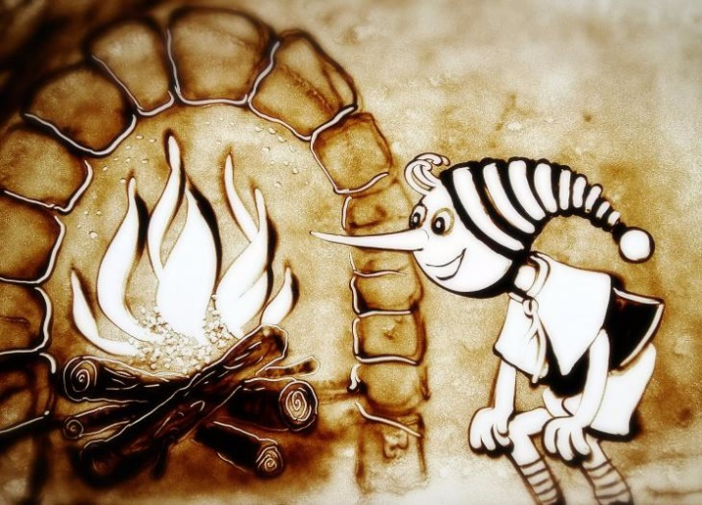
Рисованные Компьютерные

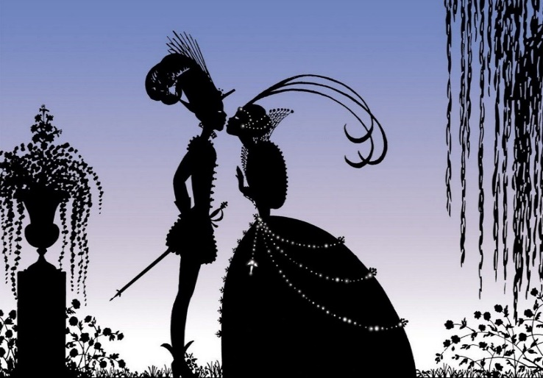
Кукольные Пластилиновые

Песочные Силуэтные

Приложение 3
Анкета
(подчеркните правильный ответ)
- Любите ли Вы смотреть мультфильмы?
а) Да;
б) Иногда;
в) Нет;
а) Советские;
б) Зарубежные;
в) Российские;
г) никакие;
- В какой стране был сделан первый мультфильм?
а) России;
б)Америке;
в)Китае;
- Кто придумывает сюжет мультфильма?
а) Режиссер;
б) Художник;
в) Композитор;
- Кто пишет музыку для мультфильмов ?
а) Звукорежиссер;
б) Композитор;
- Определите по картинке какой это мультфильм:
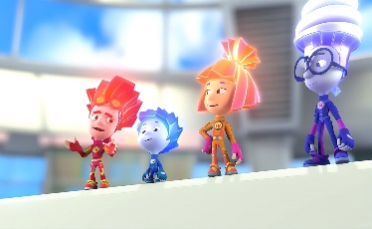

а) Кукольный;
б) Компьютерный;
- Определите по картинке какой это мультфильм:

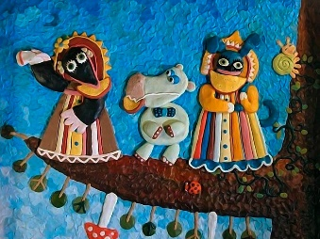

а) Пластилиновый;
б) Кукольный;
- Как Вы считаете учат чему-то мультфильмы?
а) Да;
б) Нет;
- Какая, по Вашему мнению, основная функция у мультфильмов?
а) Воспитательная;
б) Развлекательная;
в) Поощрение за хорошее поведение;
г) Образовательная;
д) Другое.
- Что для Вас главным является в мультфильме?
а) Смысл;
б) Красочность;
в) Спецэффекты;
- Угадайте мультфильм по фразе
«- А у вас молоко убежало …
- Боже мой молоко убежало!»
а) Малыш и Карлсон;
б)Простоквашино;
в)Домовенок Кузя;
- Угадайте мультфильм по фразе
«- Мы строили, строили и наконец построили. Ура!»:
а) Простоквашино;
б)Чебурашка и крокодил Гена;
в)Кот Леопольд;
- Хотели бы Вы научиться создавать мультфильмы?
а) Хотел(а);
б) Умею создавать простые мультфильмы;
в) Не хочу;

